КСП
Предмет: Физика

Раздел долгосрочного планирования:  Агрегатные состояния вещества |  | Школа: КГУ «СШ № 25 с. Родниковское»
Дата: |  | ФИО учителя: Демец Зинаида Леонидовна
Класс: 7 |  | Участвовал: 8 | Не участвовали: -
Тема урока | Плавление и кристаллизация твердых тел, температура плавления, удельная теплота плавления.
Цели обучения, достигаемые на этом уроке (Ссылка на учебный план) | 8.3.1.4 - описывать переход из твердого состояния в жидкое и обратно на основе молекулярно-кинетической теории  8.3.2.7 - применять формулу количества теплоты, поглощаемого / выделяемого при плавлении /кристаллизации, в решении задач  8.3.2.11 - анализировать график зависимости температуры от времени при плавлении и кристаллизации
Сабақ мақсаты  Цель урока | Все ученики  смогут описывать переход из твердого состояния в жидкое и обратно на основе молекулярно-кинетической теории и решать задачи, применяя формулу количества теплоты, поглощаемого / выделяемого при плавлении /кристаллизации;  а также описывать зависимость температуры от времени при плавлении и кристализации с помощью графика.  Большинство учеников  Смогут решать задачи используя необходимые физические величины и дополнительные формулы; сравнивать температуру плавления удельную теплоёмкость плавления двух графиков зависимости температуры от времени при плавлении и кристализации  Некоторые ученики смогут составлять уравнение теплового баланса при перехода из твердого состояния в жидкое и обратно используя данные эксперимента.
Критерии оценивания | Обучающийся:  Приводит примеры перехода из твердого состояния в жидкое и обратно на основе молекулярно-кинетической теории; решают задачи, используя формулу количества теплоты, поглощаемого / выделяемого при плавлении /кристаллизации; анализируя график определяют зависимость температуры от времени при плавлении и кристализации .  Сравнивают графики зависимости температуры от времени при плавлении и кристализации, решают задачи применяя формулу количества теплоты, поглощаемого / выделяемого при плавлении /кристаллизации используя дополнительные формулы.  Некоторые ученики  Используя данные эксперимента перехода вещества из твёрдого состояния в жидкое составляют уравнение теплового балансаве характеристик перехода из твердого состояния в жидкое и обратно на основе молекулярно-кинетической теории; строят график зависимости температуры от времени при плавлении и кристализации опираясь на эксперимент; составляют условие задачи с использованием данных.
Языковые цели | Предметная лексика и терминология  Плавление, кристализация, отвердевание, темперптура, МКТ, количество теплоты, энергия  Плавление – это...  Кристаллизация – это...  Температура плавления вещества – это...  Удельная теплота плавления – это...  Количество теплоты, выделяющегося при отвердевании (кристаллизации), равно...
Воспитание ценностей | Ценности общенациональной идеи «Мәңгілік Ел»: ОБЩЕСТВО ВСЕОБЩЕГО ТРУДА  через работу группы для достижения целей урока
Межпредметная связь | Связь с математикой: решение задач и построение графика , с химией: свойства веществ.
Предыдущие знания | Энергия топлива, удельная теплота сгорания топлива  Закон сохранения и превращения энергии в тепловых процессах

Ход урока
Время / этапы урока | Деятельность учителя  Каким образом я достигну целей обучения? | Деятельность учащихся | Оценивание  (метод/ прием/ техника/ стратегия) | Способы дифференциации  (какую дополнительную поддержку вы планируете оказывать?/ какие задачи вы будете ставить перед более способными учащимися?)
Начало урока  3 мин  5мин | - Организационный момент  Приветствует учеников, проверяет готовность к уроку, желает успеха.  Психологический настрой (сформировать в группе атмосферу взаимной поддержки). Предлагаю улыбнуться и сказать пожелание соседу слева.  Учитель раздает геометрические фигуры ученикам и просит сгруппироваться по геометрическим фигурам | Осмысливают поставленную цель. С помощью геометрических фигур делятся на группы. | Метод «Аквариум»  активная группа выходит вперед и высказывает свое мнение. Их позиция определяется метафорой «аквариум для золотых рыбок», в котором они находятся с другими учениками и которые могут задать им вопросы, добиться разъяснений и т.д | .
 | Актуализация знаний. Подготовка к восприятию новой темы.  Осуществляет проверку знаний учащихся.  Перед тем как изучить новую тему, давайте ответим на следующие вопросы:  1. Что такое вещество? (То из чего состоят физические тела).  2. Приведите примеры веществ. (дерево, стекло, пластмасса, железо, алюминий, серебро).  3. В каких состояниях может находиться вещество? (в твердом, в жидком, в газообразном).  4.Приведите свои примеры (твердые – золото, стекло, воск, жидкие – молоко, масло, бензин, газообразные – воздух, озон).  5. Перечислите свойства твердых тел (форма, объем, порядок, силы притяжения, движение молекул).  6. Назовите свойства жидкостей  7. Какими свойствами обладают газы?  Из того, что мы сейчас повторяли, давайте сделаем вывод:  - Известные нам три состояния вещества (твёрдое, жидкое, газообразное) называются агрегатными состояниями.  - Молекулы одного и того же вещества в различных агрегатных состояниях ничем не отличаются друг от друга.  - Вещество можно перевести из одного агрегатного состояние в другое  (фазовый переход)  Об этом мы и будем сегодня говорить на уроке | Демонстрируют свои знания. Отвечают на разноуровневые вопросы. | метод «Толстые и тонкие вопросы» | Дополнительная поддержка: слайды  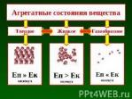  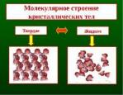
Основная часть  15 мин  3мин  10мин | Изучение нового материала – работа с учебником.  После прочтения параграфа выполняют задание 1.  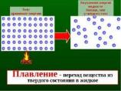 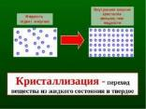 Раздаются карточки с таблицей вопросов на тему перехода вещества из твердого состояния в жидкое и обратно на основе молекулярно-кинетической теории  № 1-группа вопрос ответ  1 Что происходит с частицами вещества при нагревании?  2 Что будет происходить с кристаллической решёткой при плавлении?  3 Что можно сказать о температуре вещества при его плавлении?  4 Что можно сказать о скорости движения частиц вещества вещества при его плавлении?  № 2-группа вопрос ответ  1 Что происходит с частицами вещества при охлаждении?  2 Что будет происходить с жидкостью при кристаллизации?  3 Что можно сказать о температуре вещества при его кристализации?  4 Что можно сказать о скорости движения частиц вещества вещества при его кристаллизации?  Физминутка. Снятие напряжения,сохранение здоровья учащихся, , смена деятельности  Задание 2 Рассмотреть графики и ответить на заданные вопросы  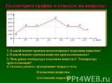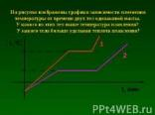  Задание 3, решить задачу:  1,5 кг льда при -15 ^{о}С расплавили и полученную воду нагрели.  Рассмотрите график изменения температуры льда и ответьте на вопросы:  а) Определите, каким процессам соответствуют участки графика АВ, ВС и СД?  б)Укажите, как изменялась кинетическая энергия молекул льда на этих участках?  в)Определите, какое количество теплоты необходимо сообщить льду на участке АВ, ВС,СD, AD?  Постоянные значения: с_{лед} = 2100 Дж/(кг^{о}С) , с_{вода} = 4200 Дж/(кг ^{о}С), 7_{лед} = 3,4-10⁵ Дж/кг  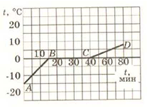  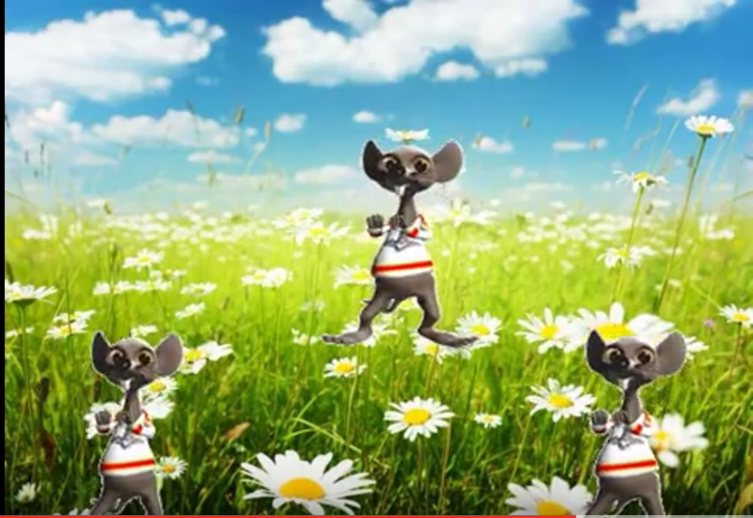Задание 4 Группы выполняют задание по карточкам просмотрев эксперименты на плавление и отвердевания  На карточках записаны условия эксперимента, необходимо составить уравнение теплового баланса  Берут кусок олова массой 50г, ставят на горелку,  Через некоторое время затем выливаем олово  олово расплавится в воду и охлаждаем  Олово принимает прежнее состояние | Читают параграф учебника.  Обсуждение в группах ответа на вопрос (пер-вая группа описывает процесс плавления, вторая - кристаллизации)  Заполняют таблицы  Спикеры команд отвечают у доски.  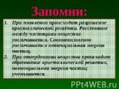  Повторяют движения за героем из видеоролика  Каждый отвечает на вопросы самостоятельно  Сравнивают температуру плавления и удельную теплоту плавления двух тел одинаковой массы  Самооценивание по образцу  Решают задачу (с разными уровнями) в группе индивидуально каждый (используя взаимопомощь. Кто то ответит на все вопросы задачи, а кто то нет.  По одному учащемуся и каждой группы выходят к доске и начинают решать задачу(если возникли сложности может выйти другой учени группы и так пока задача не решится полностью) | Формативное оценивание  Стратегия «Светофор»  Зеленый- все получилось  Желтый – остались вопросы  Красный – не удалось выполнитесь задание  Стратегия «две звезды, одно пожелание»  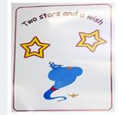  https://www.youtube.com/watch?v=c3fxUviMHi0  Формативное оценивание  Метод «Коллеги»  Стратегия «Сигналы рукой»  - все получилось  – остались вопросы  – не удалось выполнитесь задание     | Каждый выполняет упражнения по силам  Оказание поддержки  Дифференциация по уровню сложности  Оказание индивидуальной поддержки  Разноуровневые задания при решении задачи  Способы дифференциации: источники информации, группирование, темп, выводы, диалог и поддержка
Конец урока | Итог урока  Домашнее задание: Составление кластера, защита у доски на следующем уроке. (пример кластера)  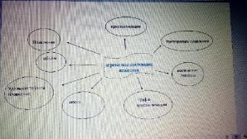  Рефлексия: Учитель возвращается к целям урока:  - Какие были цели урока?  - Смогли ли мы достич этих целей?  Рефлексия. Раздаются карточки с вопросами  - что узнал, чему научился?  - что осталось непонятным?  - над чем необходимо работать? | Использование формативного оценивания для того чтобы понимать результаты/успехи учащихся на каждом этапе урока  каждый ученик отвечает на вопросы и сдаёт карточку учителю
Рефлексия учителя по проведенному уроку

